**Чертеж**

|  |
| --- |
| AK-1607 |

**Схема**

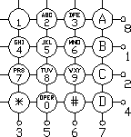

|  |
| --- |
|  |

**Схема**

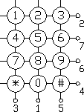

**Маркировка**

**[1]-[2]-[3][4][5]-[6]-[7]**

1. AK-207 – серия
2. A – буквы и цифры  
   N – цифры
3. S – серебристая панель
4. S – серебристые кнопки
5. L – символы с подсветкой
6. B – черные символы
7. WP – водозащищенная
8. MM – панель и кнопки из металла

|  |
| --- |
| AK-207 |

**Схема**